Tartuntatautiraportti
2022

Infektio- ja tartuntatautiyksikkö
10.2.2023

Vuoden 2022 tartuntatautiraportti on laadittu aiempaan tapaan lääkärien ja laboratorioiden tekemien tartuntatauti-ilmoitusten perusteella. Herkkyystilanteen osalta on käytetty paikallisia tietoja perustuen Huslabin kliinisen mikrobiologian laboratorion löydöksiin alueeltamme.
Hengitystie- ja suolistoinfektioiden aiheuttajamikrobeja rekisteröitiin edelleen keskiarvoja vähemmän, vaikka koronavarotoimia ei enää sovellettukaan yhtä tiukasti kuin aiempana vuotena.
Yleisvaarallisia ja valvottavia tartuntatauteja rekisteröitiin yhteensä 33935 kappaletta. Covid-19 infektio kattoi 92 % näistä löydöksistä! Kolmas koronavuosi 2022 toi Omicron-variantin myötä havaittujen tapausten kymmenkertaistumisen vuoteen 2021 verrattuna. Lievemmästä variantista ja tehokkaista rokotteista huolimatta keskussairaalassakin potilaita oli runsaasti. Vuoden 2022 kaikkein voimakkain koronavaihe ajoittui lopputalveen / alkukevääseen epidemian jatkuessa syksyllä tasaisena (kuva 1.)
Koko pandemian aikana vuoden 2022 loppuun mennessä alueellamme oli havaittu 37448 positiivista laboratoriolöydöstä ja otettu 193 888 laboratoriossa tutkittua koronanäytettä. Todellisten koronatapausten määrä on ollut tietysti suurempi.

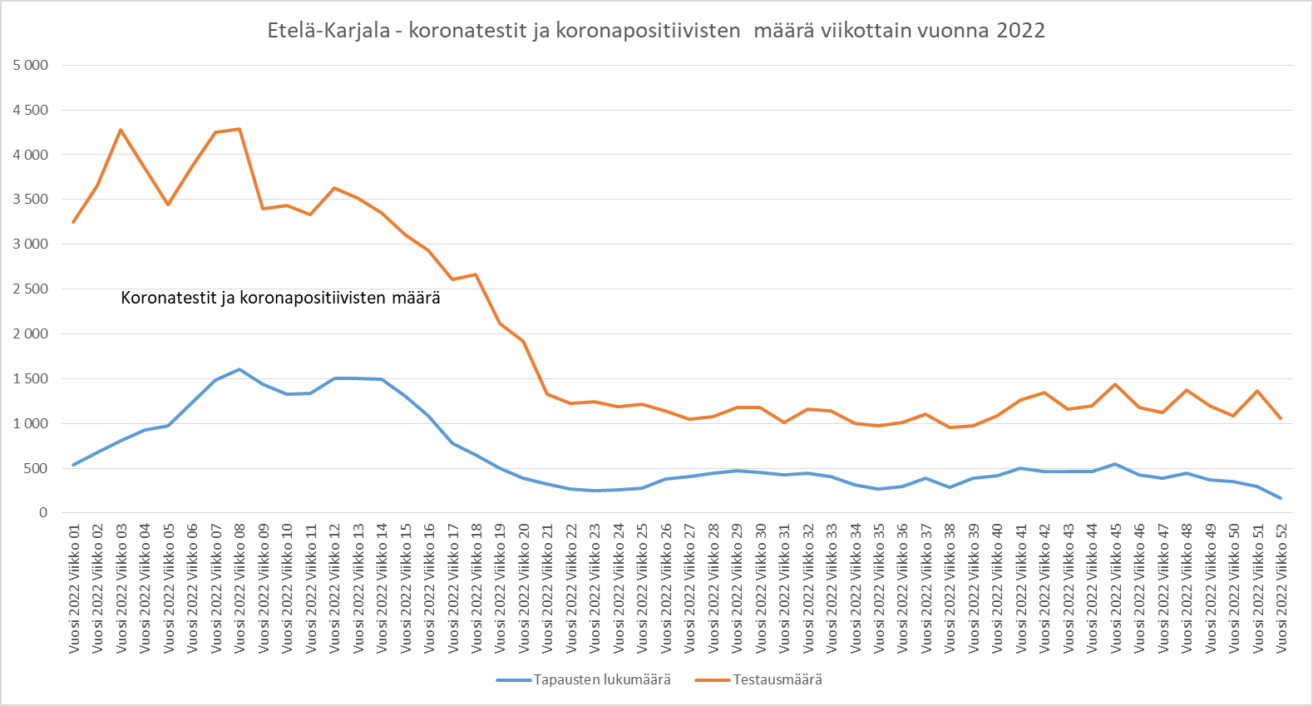
Kuva 1.

Vuoden 2022 influenssaepidemiakin oli kohtalainen ja vuoteen 2021 verrattuna selvästi voimakkaampi alkaen hyvin poikkeuksellisesti myöhään keväällä ja jatkuen toukokuulle saakka.
Tuberkuloosia havaittiin viidellä potilaalla eikä MDR-kantoja ollut. Kahdella potilaalla oli keuhkotuberkuloosi, kahdella virtsaelintuberkuloosi ja yhdellä nykypäivänä erittäin harvinainen ihotuberkuloosi. Kaikki tapaukset olivat kotoperäisiä ja potilaat melko iäkkäitä.
Hepatiitti C – infektion kohdalla Eksotessa jälleen hoidettiin (parannettiin) enemmän hepatiitti C-infektioita kuin mitä uusia havaittiin (54/34). Hepatiitti C voidaan nykyään parantaa liki kaikilta potilailta keskimäärin 8 viikon lääkehoidolla ilman sivuvaikutuksia.
Hepatiitti B – löydöksiä on vähän ja akuutteja B-hepatiitteja hyvin vähän.
Akuutteja hepatiitti-A infektioita ei ollut yhtään.
Uusia HIV-tapauksia havaittiin seitsemällä potilaalla. Vain yksi tartunta oli todennäköisesti saanut alkunsa kotimaassa. Eksotessa kaikki seurannassa olevat HIV-potilaat ovat HIV-lääkityksellä hyvin tuloksin. Tavoitteena oleva kansainvälinen U = U-tavoite (”Undetectable = ”Untransmissible”) täyttyy hyvin. Kun HIV virusmäärä on mittaamaton, potilas ei enää tartuta HIV- infektiota eikä etene sairaudessaan.
HIV-negatiivisille riskipotilaille alettiin enenevästi tarjota ennaltaehkäisevää HIV-hoitoa (HIV-PrEP) johon usein liitetään Mpox (entinen Monkeypox, Apinarokko) –rokotukset. PrEP-hoitoon pääsee ottamalla yhteyden terveyskeskukseen ja se on maksutonta.
Kuppatapaukset olivat pääosin latenttia syfilistä. Tippurin ja sukupuoliklamydian löydöksissä ei tapahtunut koronavarotoimien lieventyessä sellaista kasvua kuin kansallisella tasolla.
Salmonellaepidemioita ei ollut. Kampylobakteereitakin oli vähän. EHEC (Entero Hemorraaginen Escherichia coli) -suolistobakteereita löytyi yhdeksän kappaletta.
Meningokokkitautia ei löytynyt lainkaan.
Myyräkuumeen (Puumalavirus)– suhteen kyseessä oli välivuosi johtuen myyräkannan vähyydestä.
Punkkien levittämää puutiaisaivokuumevirustautia (TBE) löydettiin neljä kappaletta. Kaikki potilaat olivat yli 65 vuotiaita ja rokottamattomia. THL on tarkentanut suosituksiaan TBE- rokotuksista myös Etelä-Karjalan osalta. Kansallisen rokotusohjelman mukainen maksuton rokotus tarjotaan edelleen tarkoin määritetyllä alueella Lappeenrannassa, mutta lisäksi suositetaan luonnossa liikkuville omakustanteista rokottautumista etenkin Skinnarilan, Kuusimäen, Lavolan, Parkkarilan, Harapaisen, Reijolan, Joutsenon ja Taipalsaaren alueella. Rokote antaa hyvän suojatehon puutiaisaivokuumetta vastaan.
Borrelian laboratoriolöydöksiä oli aiempaan tapaan.
Malariaa ei havaittu. EKKS päivystyspoliklinikalla voidaan nyt tehdä malarian PCR-diagnoosi tai erittäin luotettavasti poissulkea malaria 24/7. E -PlasNhO-PCR tutkimus sisältyy perinteiseen malariatestiin B-Plas-O (numero 2315).
Lääkkeille vastustuskykyisten mikrobien kohdalla resistenttien suolistobakteerien (ESBL) määrä alkoi jälleen palata aiemmalle tasolle. Hyvin pitkälle jalostuneita CPE (karbapeneemiresistettejä)-kantoja tuli esille kolme.

Jos tartuntatautilainsäädäntö vaatii täytettäväksi lääkärin ilmoituksen, se tehdään uudistuneen käytännön mukaisesti sähköisesti lääkärin toimikortilla Terveyden ja hyvinvoinnin laitokselle verkkosivuosoitteessa Lääkärin tartuntatauti-ilmoitus ja tartuntatautiepäily
https://thl.fi/fi/web/infektiotaudit-ja-rokotukset/seurantajarjestelmat-ja-rekisterit/tartuntatautirekisteri/laakarin-tartuntatauti-ilmoitus-ja-tartuntatautiepaily

Tarttuviin tauteihin liittyvissä ongelmissa ja sairaalahygieniapulmissa voi aina konsultoida Etelä-Karjalan keskussairaalan infektiolääkäriä, tartuntataudeista vastaavia lääkäreitä, hygieniahoitajia ja tartuntatautihoitajia. Lisäksi tietoja avohoidon infektiotilanteesta otetaan kiitollisuudella vastaan. Epidemiaepäilyissä nopea yhteydenotto on erittäin tärkeää. Sähköpostia voi käyttää ainakin suppeiden ja yleisluonteisten kysymysten lähettämiseen. Sähköposti on muotoa etunimi.sukunimi@ekhva.fi.

Infektio- ja tartuntatautiyksikkö
Infektioylilääkäri Pekka Suomalainen 044 791 5238
vs. Osastonylilääkäri Annika Luukkainen 040 542 4073
Eval. Saara Jamanca 040 651 3073
Tartuntatautilääkäri Sami Raasakka 040 651 1594
Tartuntatautilääkäri Ville Verta 040 134 8933
Hygieniahoitaja Kaija Nikunen 044 791 4766
Hygieniahoitaja Satu Viitala 040 651 4069
Hygieniahoitaja Anu-Kaisa Laine 044 791 5546
Tartuntatautihoitaja Mariina Auvinen 040 527 7880
Sihteeri Jonna Salo 044 791 4673

YLEISVAARALLISET  TARTUNTATAUDIT | 2020 | 2021 | 2022 | Huom. 2022
Salmonellosis | 15 | 11 | 22
Syfilis (kuppa) | 5 | 3 | 4
Tuberculosis | 3 | 3 | 5 | Keuhkotuberkuloosi (2)
Inf. meningococcica | 1 | 0 | 0
Hepatitis A | 0 | 0 | 0
Shigellosis (punatauti) | 1 | 0 | 0
Salmonella typhi (lavantauti) | 0 | 0 | 0
Salmonella paratyphi | 0 | 0 | 0
EHEC | 5 | 18 | 9
COVID-19 | 260 | 3449 | 33608
ILMOITETTAVAT  TARTUNTATAUDIT | 2020 | 2021 | 2022 | Huom. 2022
Inf.venerea Chlamydiae | 350 | 219 | 229
Gonorrhoea (tippuri) | 3 | 1 | 2
HIV-infektio | 5 | 3 | 7
Hepatitis B | 4 | 9 | 2 | Yksi akuutti, yksi krooninen
Hepatitis C | 28 | 24 | 34
Listeriosis | 3 | 1 | 2
Malaria | 0 | 1 | 0
Rabies-rokotus | 5 | 0 | 6
Hinkuyskä | 4 | 0 | 0
Puutiaisaivokuume | 2 | 8 | 4
Legionella | 0 | 0 | 1
Vihurirokko | 0 | 0 | 0
MUITA  TARTUNTATAUTEJA | 2020 | 2021 | 2022 | Huom. 2022
Influenssa A | 294 | 18 | 294
Influenssa B | 26 | 3 | 3
Adenovirus | 3 | 13 | 12
RSV | 185 | 121 | 159
Metapneumovirus | 12 | 0 | 1
Parainfluenssa |  | 17 | 10 | Tiedot alk. 2021
Noro | 85 | 14 | 87
Rota | 1 | 1 | 1
Dengue-virus | 1 | 0 | 0
Rhinovirus | 15 | 5 | 2
Hepatitis E | 0 | 0 | 0
Mycoplasma pneum. | 11 | 1 | 2
Chlamydia pneumoniae | 3 | 0 | 0
Kampylobakteeri | 37 | 34 | 45
Borrelia | 52 | 43 | 51
Puumalavirus | 36 | 64 | 29
Giardia | 4 | 2 | 2
Yersinia | 4 | 7 | 9
ESBL | 136 | 93 | 116
MRSA | 19 | 25 | 19
Clostridium difficile (tox+) | 142 | 120 | 106
VRE | 0 | 0 | 1
CPE | 3 | 1 | 3

Etelä-Karjalan hyvinvointialue
Kirjaamo
Valto Käkelän katu 3
53130 Lappeenranta

Vaihde 05 352 000
Faksi 05 352 7800
etunimi.sukunimi@ekhva.fi
www.ekhva.fi
Y-tunnus: 3221313–1

Asiakirja päättyy tähän.

